Учреждение образования

«Белорусский государственный университет

информатики и радиоэлектроники»

Кафедра информатики

ЛабоРАТОРНАЯ РАБОТА №9

«Рекомендательные системы»

Выполнил: Шпаковская Валерия

магистрант кафедры информатики

группа №858641

Проверил: доцент, кандидат технических наук Стержанов Максим Валерьевич

Минск 2019

ХОД РАБОТЫ

**Данные.**

Набор данных ex9_movies.mat представляет собой файл формата *.mat (т.е. сохраненного из Matlab). Набор содержит две матрицы Y и R - рейтинг 1682 фильмов среди 943 пользователей. Значение Rij может быть равно 0 или 1 в зависимости от того оценил ли пользователь j фильм i. Матрица Y содержит числа от 1 до 5 - оценки в баллах пользователей, выставленные фильмам.

**Выполнение:**

1. Загрузите данные ex9_movies.mat из файла:

file_path = 'ex9_movies.mat'

dataset = sio.loadmat(file_path)

# Y is a 1682x943 matrix, containing ratings (1-5) of

# 1682 movies on 943 users

# R is a 1682x943 matrix, where R(i,j) = 1

# if and only if user j gave a rating to movie i

Y, R = dataset['Y'], dataset['R']

X = np.zeros((1682, 10)) # 1682 X 10 matrix , num_movies X num_features matrix of movie features

Theta = np.zeros((943, 10)) # 943 X 10 matrix, num_users X num_features matrix of user features

1. Выберите число признаков фильмов (n) для реализации алгоритма коллаборативной фильтрации:

num_users, num_movies, num_features = 4, 5, 3

3-6. Реализуйте функцию стоимости для алгоритма. Реализуйте функцию вычисления градиентов. Добавьте L2-регуляризацию в модель:

def cost_function(params, Y, R, num_users, num_movies, num_features, Lambda):

"""

Returns the cost and gradient for the collaborative filtering problem

"""

# Unfold the params

X = params[:num_movies*num_features].reshape(num_movies,num_features)

Theta = params[num_movies*num_features:].reshape(num_users,num_features)

predictions = np.dot(X, Theta.T)

err = (predictions - Y)

J = 1/2 * np.sum((err**2) * R)

# compute regularized cost function

reg_X = Lambda/2 * np.sum(Theta**2)

reg_Theta = Lambda/2 * np.sum(X**2)

reg_J = J + reg_X + reg_Theta

# Compute gradient

X_grad = np.dot(err*R, Theta)

Theta_grad = np.dot((err*R).T, X)

grad = np.append(X_grad.flatten(), Theta_grad.flatten())

# Compute regularized gradient

reg_X_grad = X_grad + Lambda*X

reg_Theta_grad = Theta_grad + Lambda*Theta

reg_grad = np.append(reg_X_grad.flatten(), reg_Theta_grad.flatten())

return J, grad, reg_J, reg_grad

X_test = X[:num_movies, :num_features]

Theta_test= Theta[:num_users, :num_features]

Y_test = Y[:num_movies, :num_users]

R_test = R[:num_movies, :num_users]

params = np.append(X_test.flatten(), Theta_test.flatten())

# Evaluate cost function

J, grad = cost_function(params, Y_test, R_test, num_users, num_movies, num_features, 0)[:2]

print("Cost at loaded parameters:", J)

J2, grad2 = cost_function(params, Y_test, R_test, num_users, num_movies, num_features, 1.5)[2:]

print("Cost at loaded parameters (lambda = 1.5):", J2)

Результат выполнения:

('Cost at loaded parameters:', 0.0)

('Cost at loaded parameters (lambda = 1.5):', 0.0)

7. Обучите модель с помощью градиентного спуска или других методов оптимизации:

Ynorm, Ymean = normalize_ratings(Y, R)

num_users = Y.shape[1]

num_movies = Y.shape[0]

num_features = 10

# Set initial Parameters (Theta,X)

X = np.random.randn(num_movies, num_features)

Theta = np.random.randn(num_users, num_features)

initial_parameters = np.append(X.flatten(), Theta.flatten())

Lambda = 10

# Optimize parameters using Gradient Descent

paramsFinal, J_history = gradient_descent(initial_parameters, Y, R, num_users, num_movies, num_features, 0.001, 400, Lambda)

Результат выполнения:

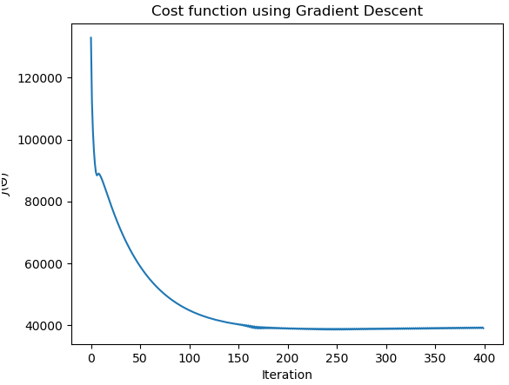

Рисунок 1 – график зависимости функции стоимости в зависимости от количества итераций

8. Добавьте несколько оценок фильмов от себя. Файл movie_ids.txt содержит индексы каждого из фильмов:

def get_my_dataset():

my_ratings = np.zeros((1682, 1))

# Set my own estimation

my_ratings[11] = 1

my_ratings[22] = 2

my_ratings[33] = 3

my_ratings[44] = 4

my_ratings[55] = 5

return my_ratings